可持续浴室设计的一个里程碑
Kaldewei采用bluemint®钢材生产出世界首批以蒂森克虏伯钢铁公司(thyssenkrupp Steel)CO₂减排钢材为原料的钢瓷釉产品

KALDEWEI，阿伦，2021年10月6日- 高端卫浴产品制造商Kaldewei为环保可持续卫浴设计吹响新时代的号角。2021年10月6日，首席执行官Franz Kaldewei亲自向位于杜伊斯堡的蒂森克虏伯(thyssenkrupp)股份公司订购了第一批bluemint®钢材。bluemint®钢材是由蒂森克虏伯钢铁公司(thyssenkrupp Steel)生产的经济型CO₂减排钢材，减排可达70%。

Franz Kaldewei着重指出了这次具有指导性的订单的重要意义：“bluemint®钢材使我们以及我们的合作伙伴确信，现在就已经能够使用低CO₂排放强度的最优质钢材。”CO₂减排钢材对于实现Kaldewei以巴黎气候保护协定为指导、在科学碳目标倡议中已经明确的气候目标非常重要。“凭借钢瓷釉浴室产品，Kaldewei在环保可持续方面长期居于行业领先地位。现在，我们是全球首家加工蒂森克虏伯(thyssenkrupp)认证bluemint®钢材的制造商。”

低CO₂排放强度的钢材是Kaldewei实现可持续、气候中和定位的第三个重要基石。30年或更长时间的使用寿命以及钢瓷釉材料的完全循环使用能力，已成为Kaldewei卫浴产品强有力的说服力。“随着钢铁生产中CO₂排放的减少，我们又跨过了一道障碍，得以为我们的客户提供优质产品，通过高端材料和感性设计彰显现代奢华，同时结合环保可持续理念与行动。我们称之为‘Luxstainability’(可持续的奢华)”，Franz Kaldewei讲道。

Kaldewei是bluemint®钢材首家采购商
10月6日，蒂森克虏伯钢铁公司(thyssenkrupp Steel)首次推出自己的新型低CO₂排放钢材系列产品。蒂森克虏伯(thyssenkrupp)的新型bluemint®钢材在高炉线中的CO₂减排结果真实可靠、可供验证。它标志着钢材生产实现完全气候中和的开端。Kaldewei是第一家接受蒂森克虏伯(thyssenkrupp)新型气候友好型钢材供货的客户。

切实减少CO₂排放
蒂森克虏伯钢铁公司(thyssenkrupp Steel)董事长Bernhard Osburg解释道：“一吨bluemint®钢材的CO₂排放强度可减少1.5吨，即从2.1吨降至0.6吨。”CO₂减排量根据适用于产品核算和报告标准的温室气体(GHG)核算体系，采用最受国际认可的方法计算得出。“我们不会去均衡，而是非常实际地减少了自己生产过程中的排放。我们的客户可以将这些CO₂减排量计入自己的其他间接排放量(Scope 3)”，Osburg继续说道。

蒂森克虏伯钢铁公司(thyssenkrupp Steel)与Kaldewei
新型bluemint®钢材使Kaldewei能够为可持续项目配备采用优质钢瓷釉材质的卫浴产品，这些产品因特别出色的CO₂平衡、此外还因100%可循环利用而出众。在这方面已经有第一批项目在规划当中。因此也再次显示出了Kaldewei在气候保护和节约资源主题上的模范带头作用，并且也切实承担起了自己对于子孙后代的责任。

来源：Franz Kaldewei GmbH & Co. KG.请求证明。

Images and captions:

1_Kaldewei_bluemint Steel_thyssenkrupp_Franz Kaldewei

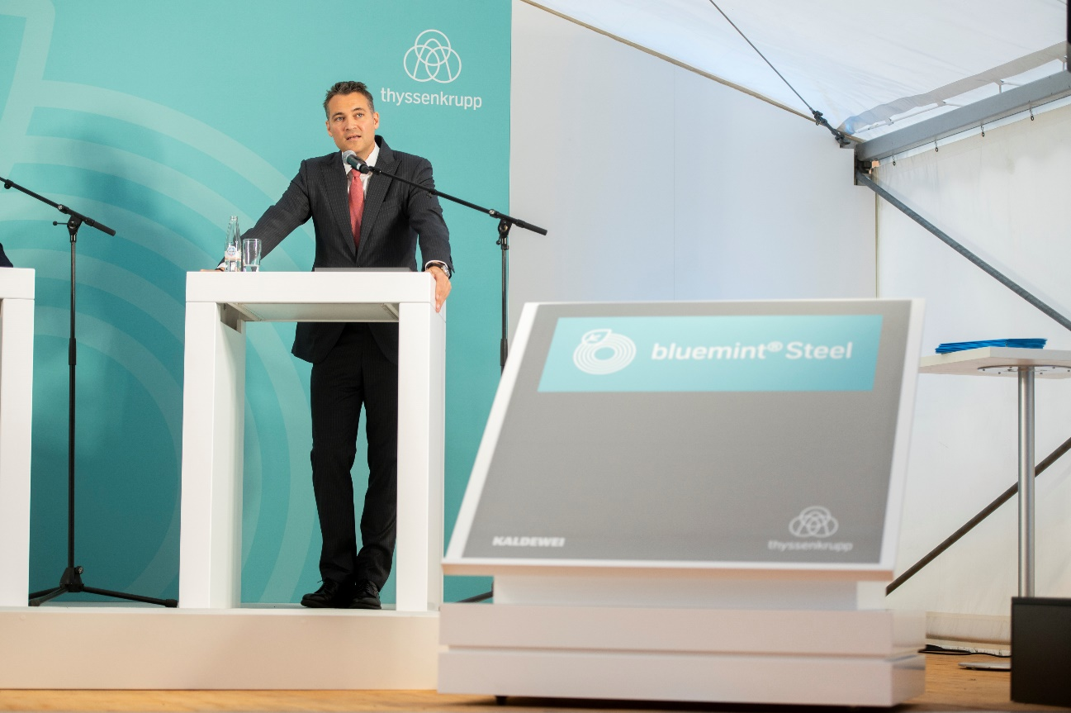

Image source: thyssenkrupp Steel

Franz Kaldewei (CEO Franz Kaldewei GmbH & Co. KG)

2_Kaldewei_bluemint Steel_thyssenkrupp_Franz Kaldewei

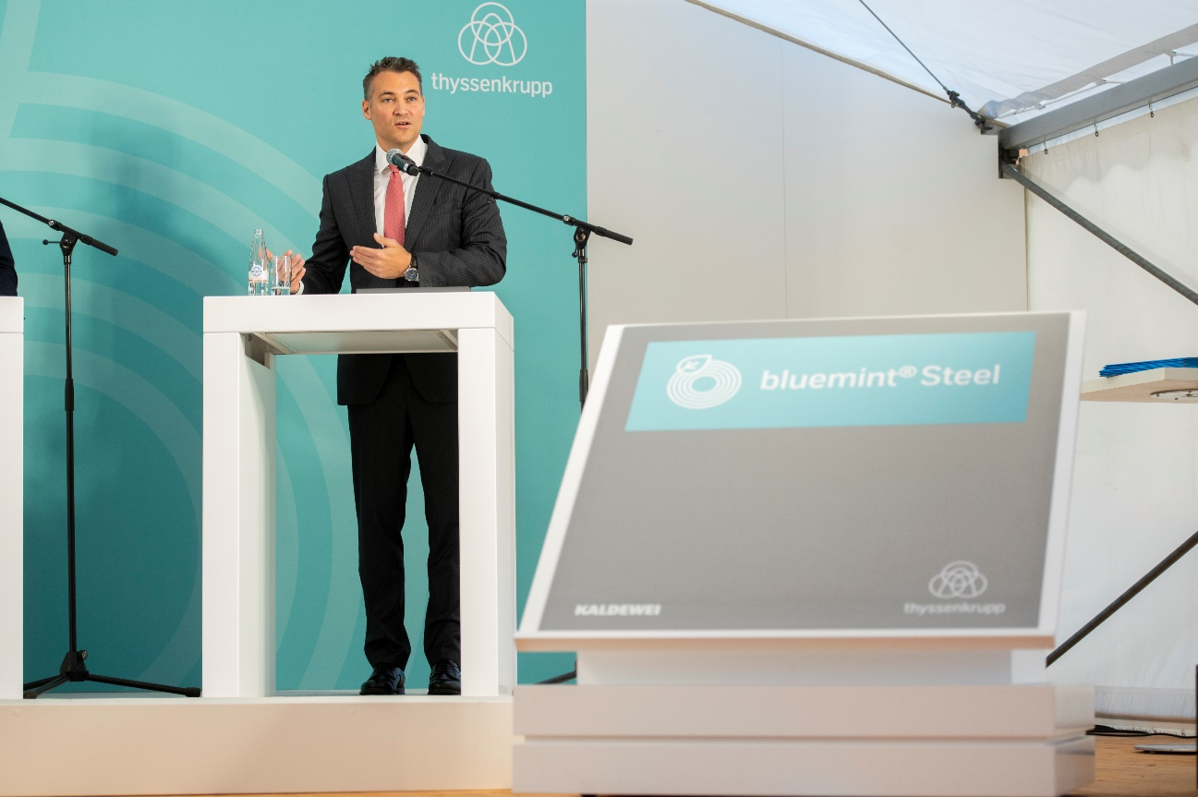

Image source: thyssenkrupp Steel

Franz Kaldewei (CEO Franz Kaldewei GmbH & Co. KG)

3_Kaldewei_bluemint Steel_thyssenkrupp_Bernhard Osburg

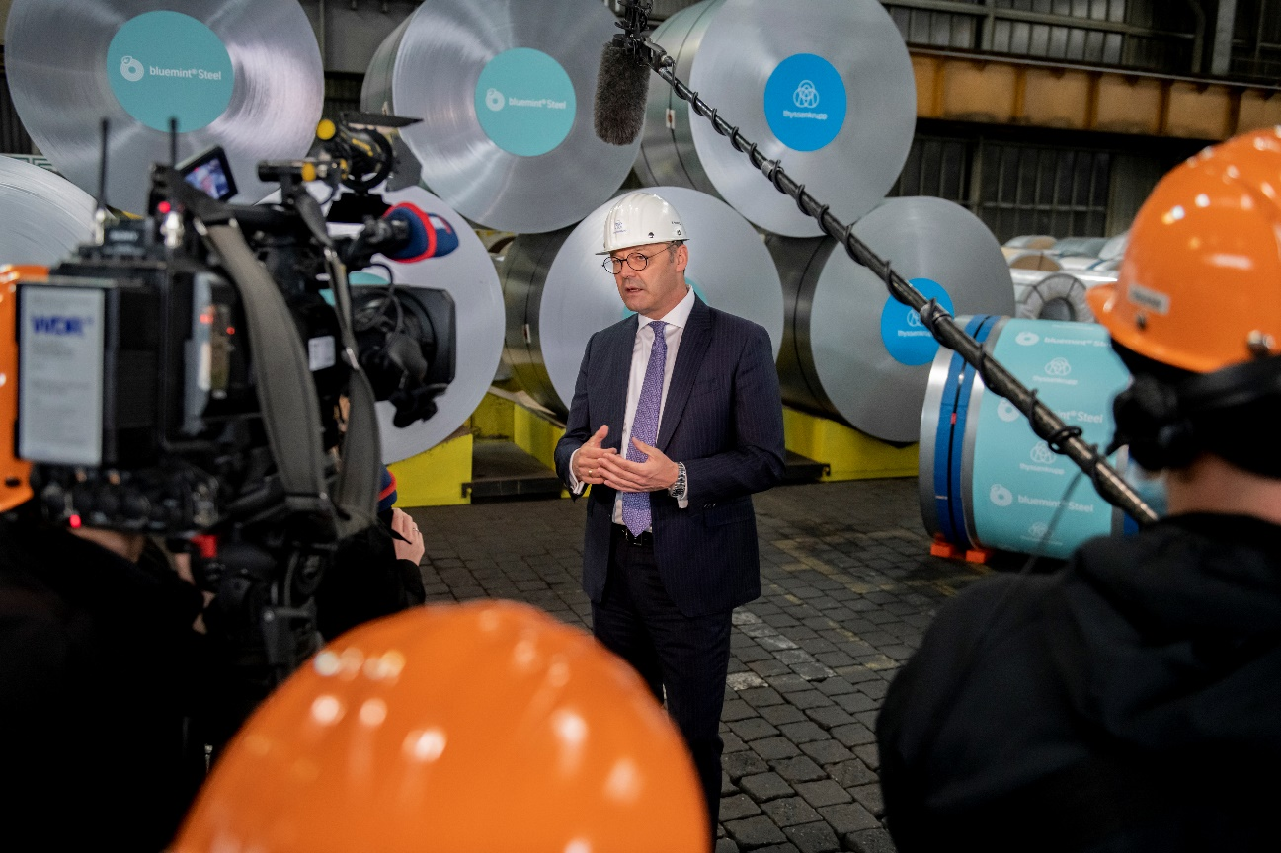

Image source: thyssenkrupp Steel

Bernhard Osburg (CEO thyssenkrupp Steel)

4_Kaldewei_bluemint Steel_thyssenkrupp_Franz Kaldewei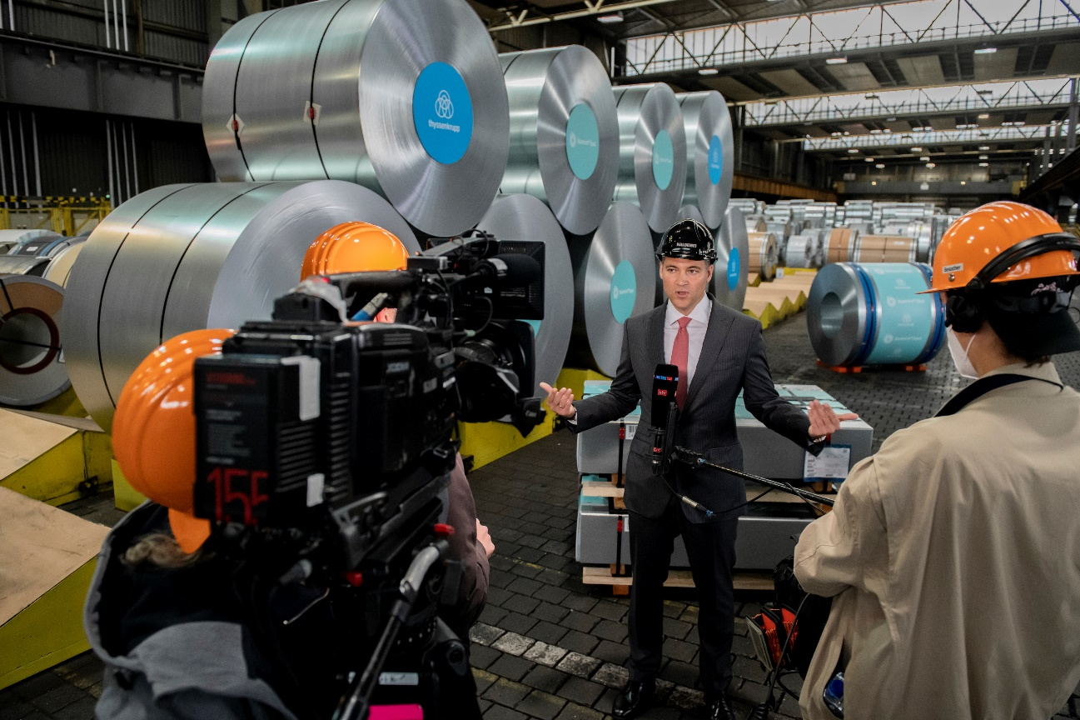

Image source: thyssenkrupp Steel

Franz Kaldewei (CEO Franz Kaldewei GmbH & Co. KG)

5_Kaldewei_bluemint Steel_thyssenkrupp_Franz Kaldewei and Bernhard Osburg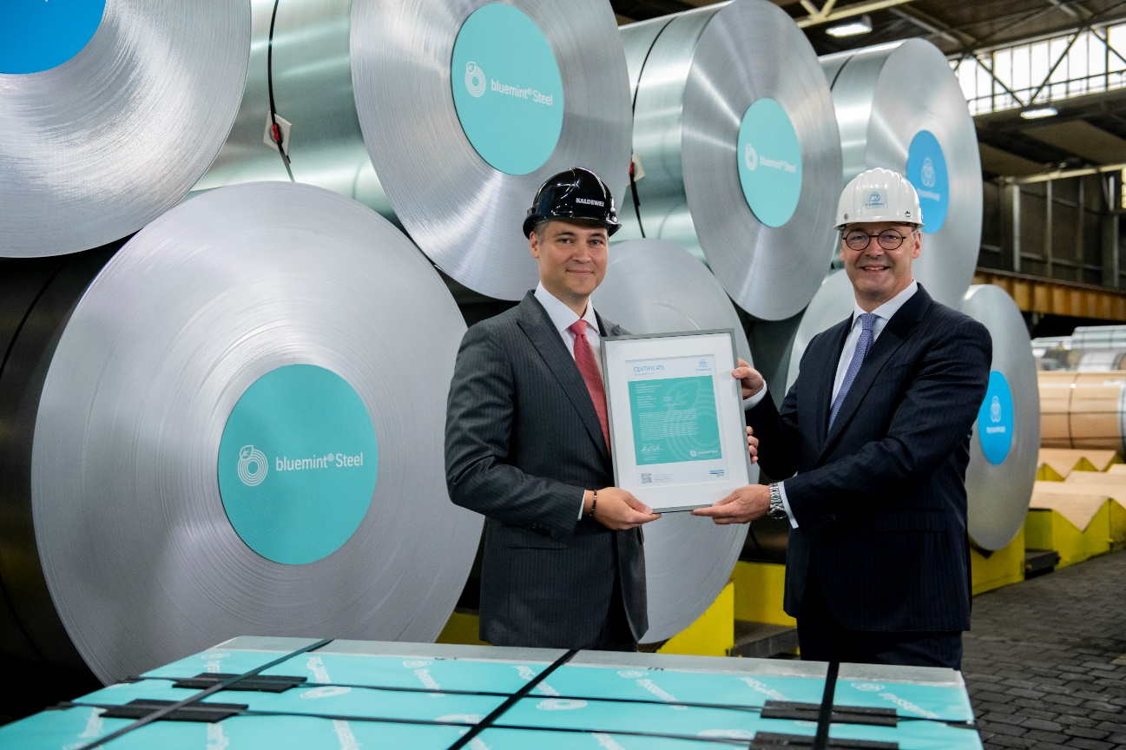

Image source: thyssenkrupp Steel

From left to right: Franz Kaldewei (CEO Franz Kaldewei GmbH & Co. KG) and Bernhard Osburg (CEO thyssenkrupp Steel)

6_Kaldewei_bluemint Steel_thyssenkrupp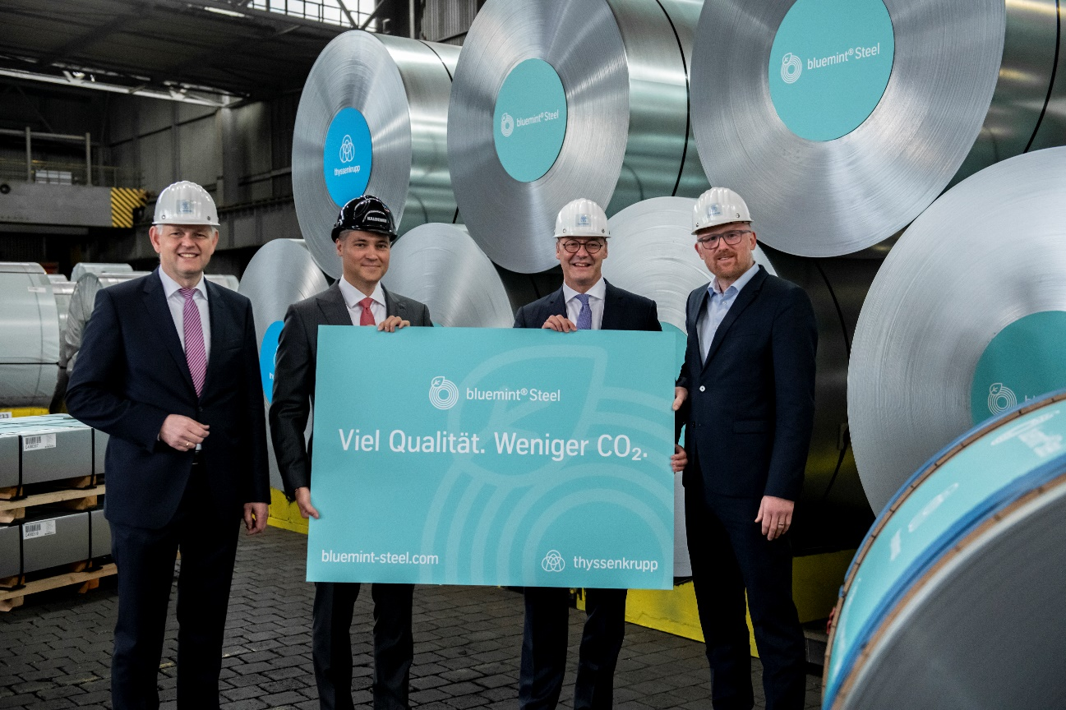

Image source: thyssenkrupp Steel

From left to right: Christoph Dammermann (State Secretary in the Ministry for Economic Affairs, Innovation, Digitization and Energy), Franz Kaldewei (CEO Franz Kaldewei GmbH & Co. KG), Bernhard Osburg (CEO thyssenkrupp Steel), Sören Link (Mayor of Duisburg)

7_Kaldewei_bluemint Steel_thyssenkrupp

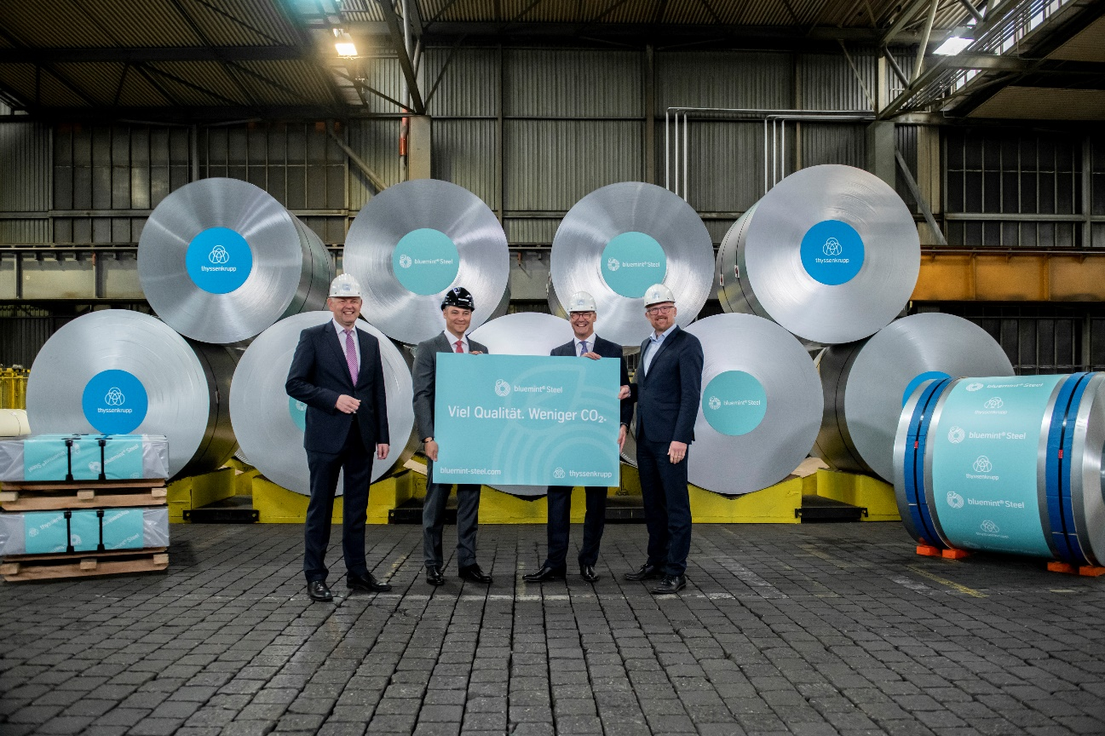

Image source: thyssenkrupp Steel

From left to right: Christoph Dammermann (State Secretary in the Ministry for Economic Affairs, Innovation, Digitization and Energy), Franz Kaldewei (CEO Franz Kaldewei GmbH & Co. KG), Bernhard Osburg (CEO thyssenkrupp Steel), Sören Link (Mayor of Duisburg)

8_Kaldewei_bluemint Steel_thyssenkrupp

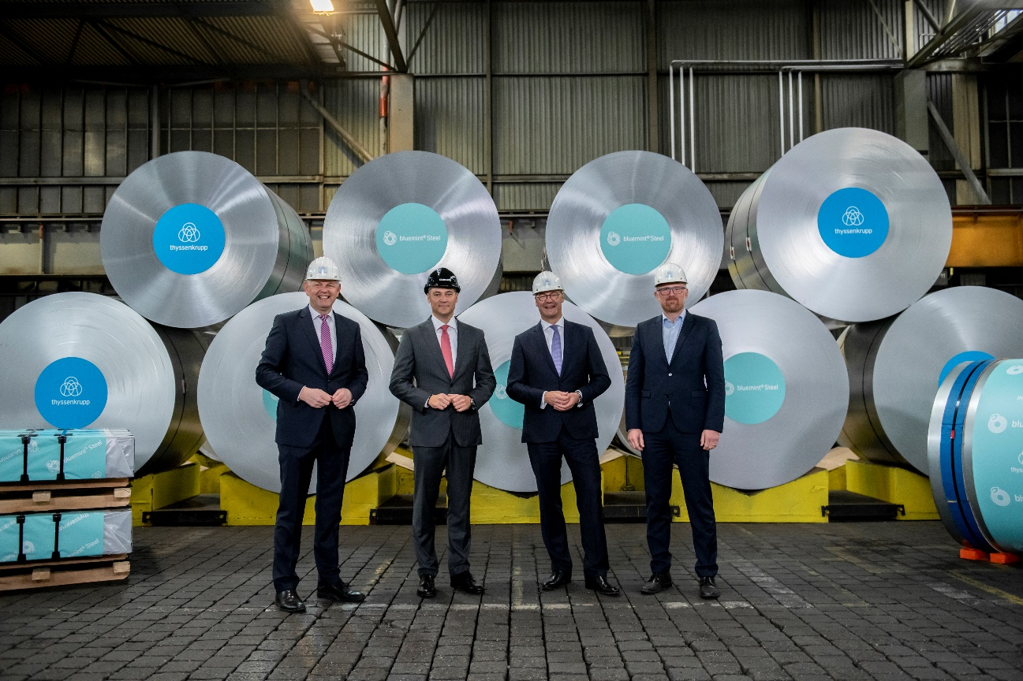

Image source: thyssenkrupp Steel

From left to right: Christoph Dammermann (State Secretary in the Ministry for Economic Affairs, Innovation, Digitization and Energy), Franz Kaldewei (CEO Franz Kaldewei GmbH & Co. KG), Bernhard Osburg (CEO thyssenkrupp Steel), Sören Link (Mayor of Duisburg)

9_Kaldewei_bluemint Steel_thyssenkrupp_Franz Kaldewei

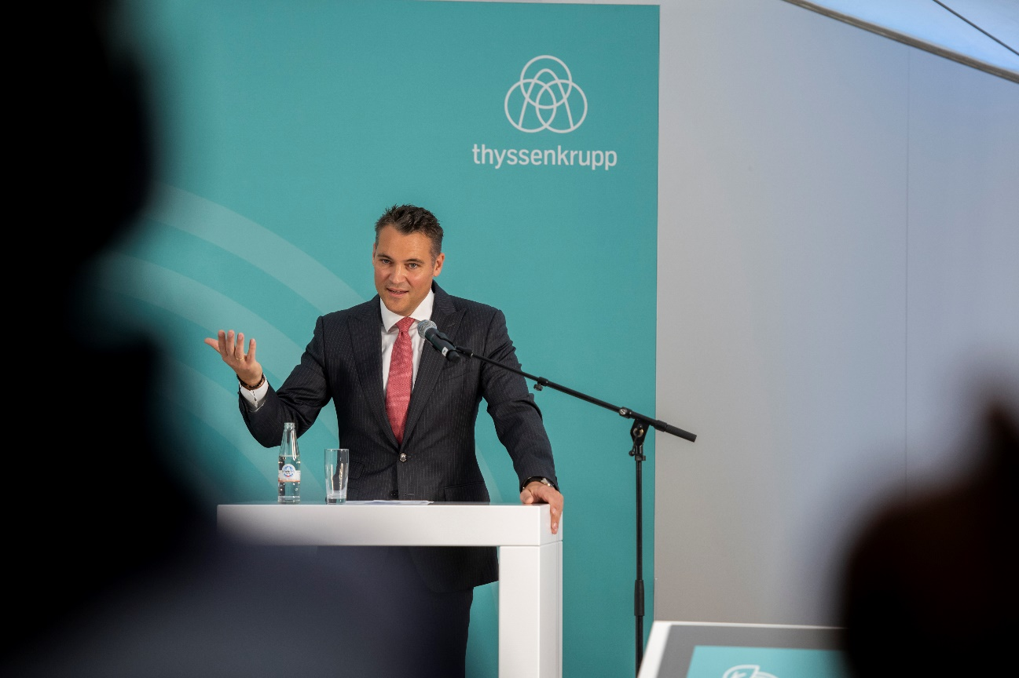

Image source: thyssenkrupp Steel

Franz Kaldewei (CEO Franz Kaldewei GmbH & Co. KG)

10_Kaldewei_bluemint Steel_thyssenkrupp_Franz Kaldewei

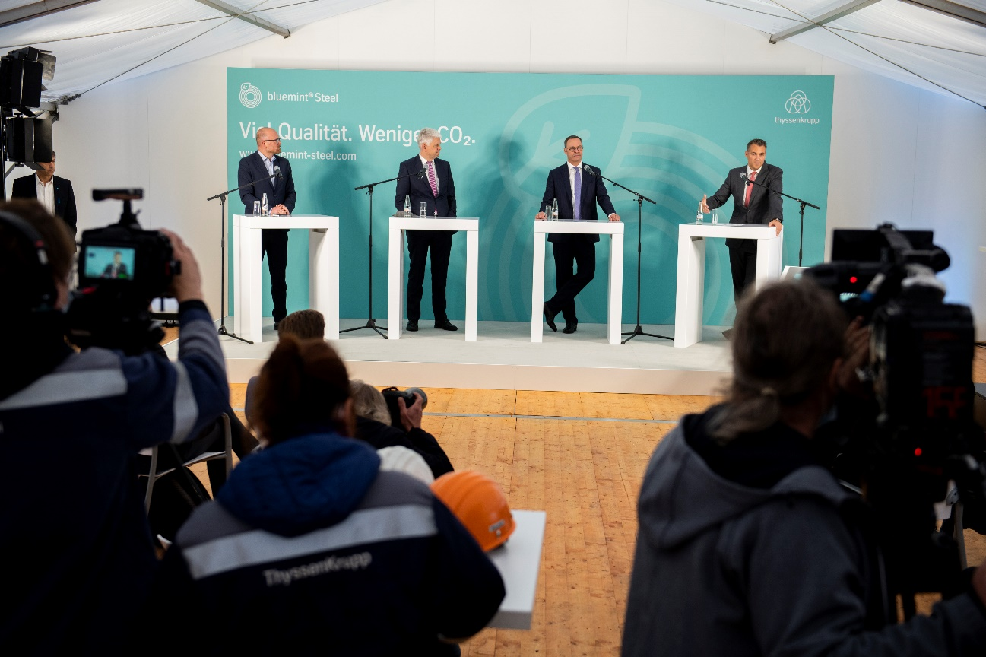

Image source: thyssenkrupp Steel

From left to right: Sören Link (Mayor of Duisburg), Christoph Dammermann (State Secretary in the Ministry for Economic Affairs, Innovation, Digitization and Energy), Bernhard Osburg (CEO thyssenkrupp Steel), Franz Kaldewei (CEO Franz Kaldewei GmbH & Co. KG)

11_Kaldewei_bluemint Steel_thyssenkrupp_ Franz Kaldewei

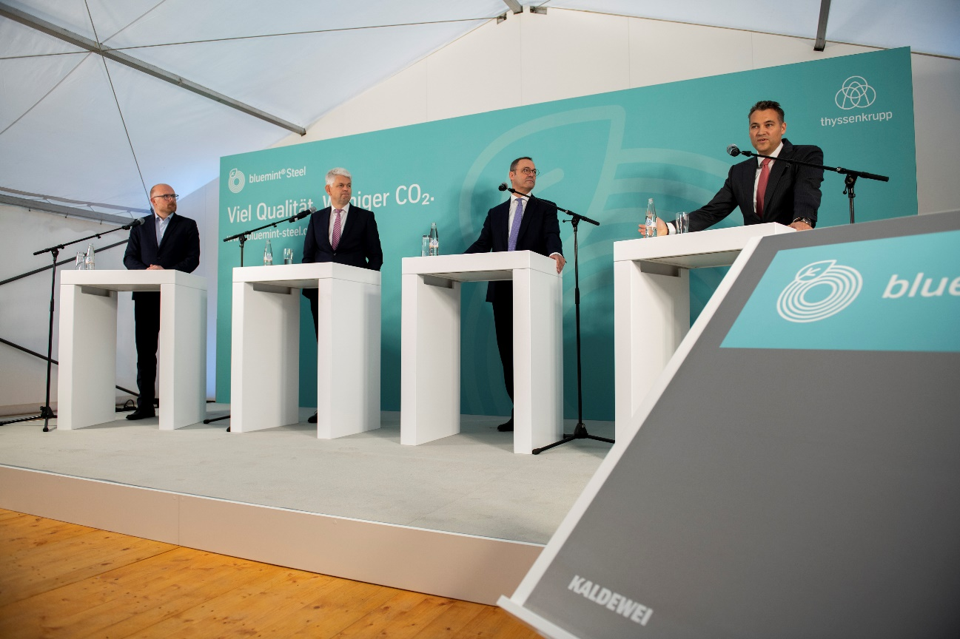

Image source: thyssenkrupp Steel

From left to right: Sören Link (Mayor of Duisburg), Christoph Dammermann (State Secretary in the Ministry for Economic Affairs, Innovation, Digitization and Energy), Bernhard Osburg (CEO thyssenkrupp Steel), Franz Kaldewei (CEO Franz Kaldewei GmbH & Co. KG)

12_Kaldewei_bluemint Steel_thyssenkrupp_Certificate

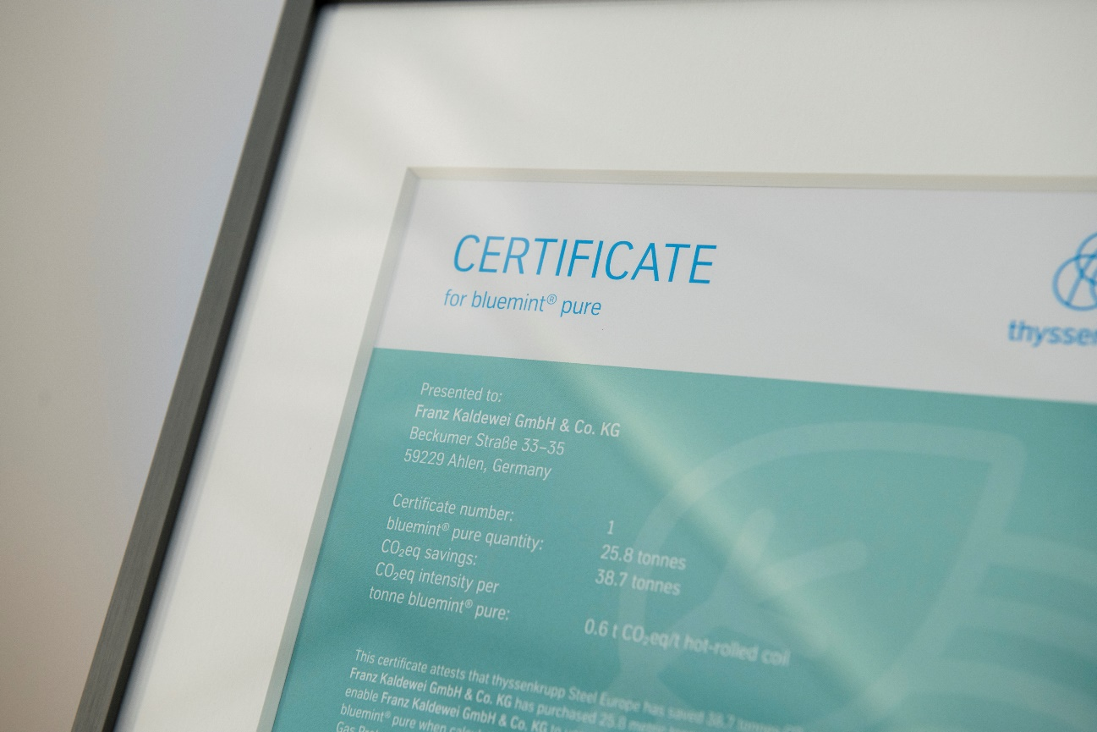

Image source: thyssenkrupp Steel

13_Kaldewei_bluemint Steel_thyssenkrupp_Steel Delivery

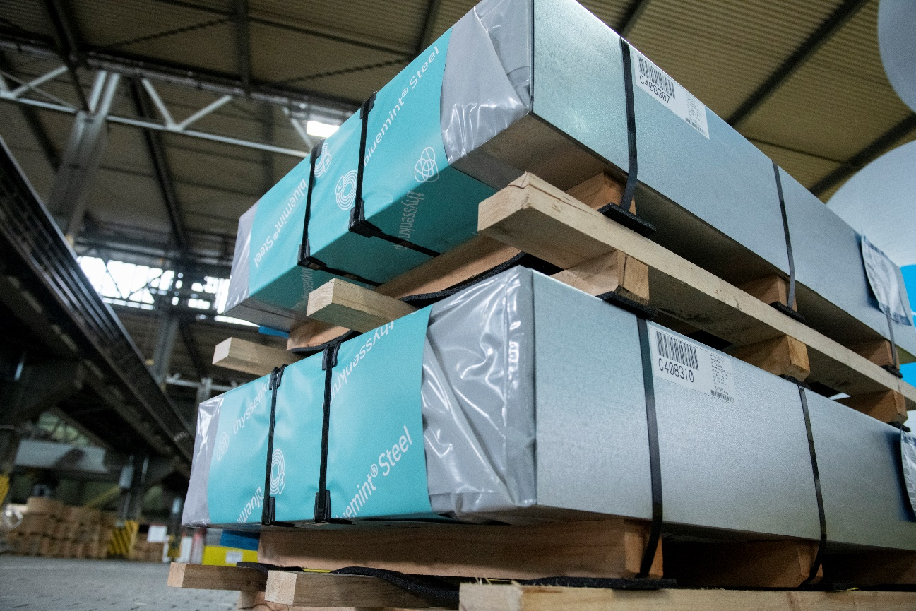

Image source: thyssenkrupp Steel

关于KALDEWEI
KALDEWEI是一家始终致力于钢瓷釉产品开发的德国家族企业，距今已有一百多年历史，前后见证过四代人的努力奋斗。产品系列包括浴缸、淋浴盘、面盆及可实现简便安装的安装系统。这些采用卡德维钢瓷釉制成的优质浴室产品在使用寿命结束时可100%回收。因此，作为一家优秀的浴室产品制造商，KALDEWEI正在为环保建筑做出重大贡献。2021年，KALDEWEI成为签署“科学减碳倡议”的首家卫浴公司，开始在生产中强调气候中和。长期以来，公司大力支持世界自然基金会（WWF）海洋保护计划，该计划致力于减少海洋中的塑料垃圾。这是出于对环境和子孙后代的责任。

新闻联络人：
Franz Kaldewei GmbH & Co. KG Tel. +49 2382 785 209
Marcus Möllers Fax +49 2382 785 8209
Postfach 17 61 marcus.moellers@kaldewei.de
59206 Ahlen, Deutschland www.kaldewei.com

Claudia Wünsch Communication GmbH Tel: +49 30 78956825
Massimiliano Monteverdi Fax: +49 30 69531380
Silbersteinstraße 45 mm@claudia-wuensch.com
12051 Berlin www.claudia-wuensch.com

Claudia Wünsch Communication GmbH Tel: +49 30 789568926
Veronica Grua Fax: +49 30 69531380
Silbersteinstraße 45 vg@claudia-wuensch.com
12051 Berlin www.claudia-wuensch.com

更多信息和图片材料请至Kaldewei媒体中心： www.kaldewei.com

